***Колонин Семён Ефимович 1900-1972гг.***

Мой прадедушка Семён Ефимович Колонин родился в 1900 году в Ленинградской области.

В 1918 году в 18 лет он добровольцем вступил в Красную Армию и прошёл в ней путь от рядового красноармейца до генерал-лейтенанта.

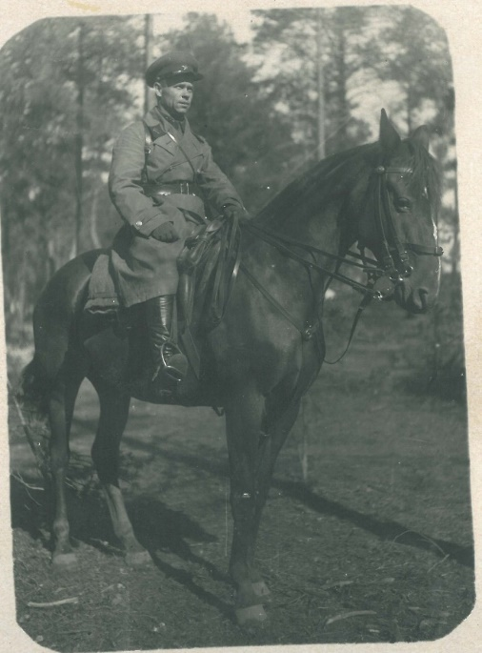

С первых дней Великой Отечественной войны мой прадедушка был в действующей армии, являлся членом Военного Совета. В 1943 году он воевал на Малой земле под Новороссийском. Под его командованием служил Леонид Ильич Брежнев, будущий руководитель Советского Союза.

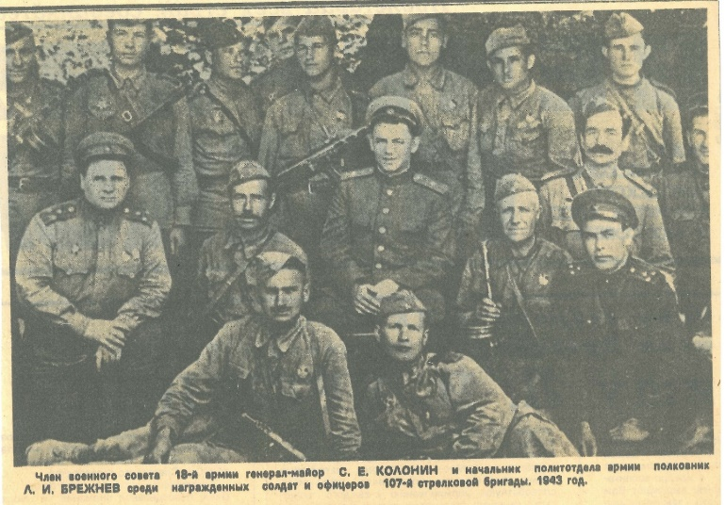В послевоенные годы прадед работал на ответственных постах в Министерстве обороны Советского Союза.

За заслуги перед Родиной Семён Ефимович был награждён: Орденом Ленина, пятью Орденами Красного знамени, орденами Суворова 2 степени и Богдана Хмельницкого 1 степени, Орденом Красной звезды, польской боевой медалью Крест храбрых, Звездой чехословацкого ордена Белый лев, чехословацким Крестом, чехословацкой медалью Честь и слава дуклинским героям и другими медалями.

Все ордена и медали моя бабушка сдала в Центральный музей Революции.

Хотя я никогда не видел своего прадеда, но его помнят в моей семье, чтут его заслуги перед Родиной и я горжусь, что Семён Ефимович мой прадедушка.